Santa Maria Joint Union HIgh School DIstrict  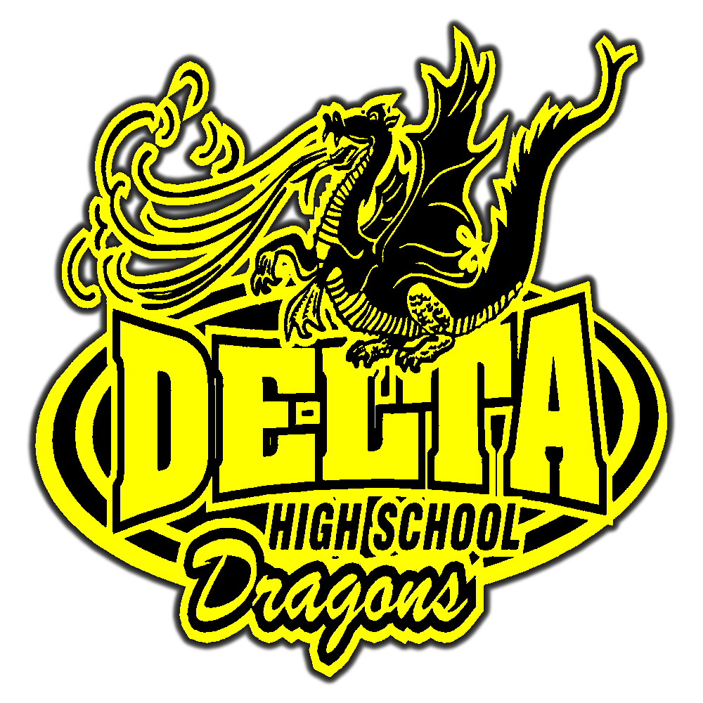 | 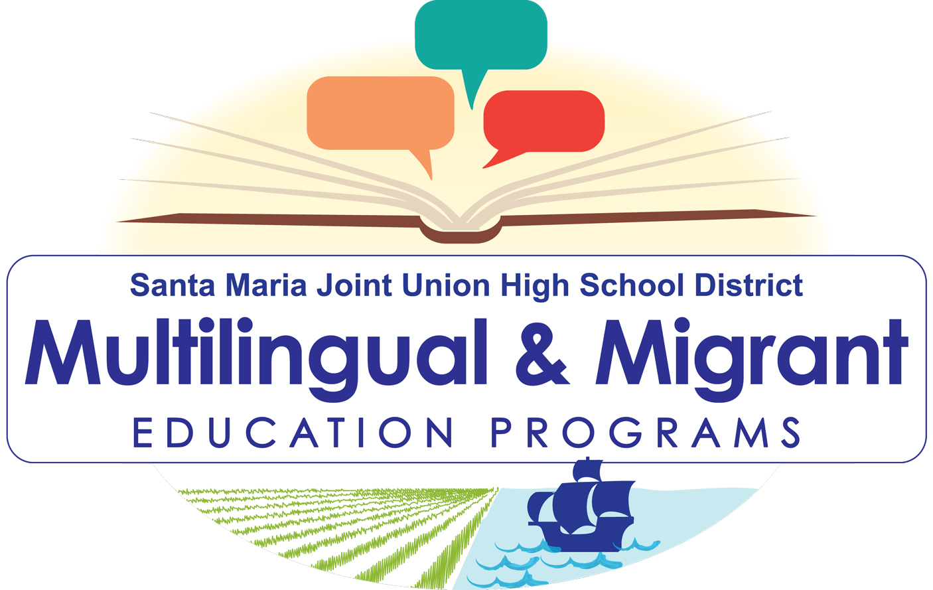

comitÉ asesor de apRendices de inglÉs del distrito

28 de SEPTIEMBRE, 2022

6:30pm

LINCOLN CENTER– SALÓN 904

829 S. LINCOLN ST. SANTA MARIA, CA 93454

Junta se conducirá en español con interpretación al mixteco

- Bienvenida- Elyssa Rodriguez-Chavarria, Directora del Programa Multilingüe y Educación al Migrante (MMEP)

- Llamada al orden
  - Reconocimiento de miembros de DELAC presentes- Elyssa Rodriguez-Chavarria, Directora de MMEP
  - Revisión y aprobación del orden del día – interprete de SMHSUHSD
  - Lectura y aprobación de las actas del 27 de abril, 2022 – interprete de SMHSUHSD

- Presentaciones
A. Guía del plan para aprendices de inglés: Maritza Olguin, E.L. Coordinador
B. Programa de Aprendices de Inglés- Maritza Olguin, E.L. Coordinador
C. Criterios de Reclasificación y Progreso del Distrito- Maritza Olguin, E.L. Coordinador
D. Nominación de Oficiales DELAC-Elyssa Rodriguez-Chavarria, directora de MMEP

- Reportes
  - Datos del Censo Anual - Elyssa Rodriguez-Chavarria, directora del MMEP
  - Solicitud consolidada - Elyssa Rodriguez-Chavarria, directora de MMEP
  - Notificación Anual para Padres - Elyssa Rodriguez-Chavarria, directora de MMEP

- Anuncios generales/aporte público
  - Programas de participación familiar
  - Importante de la asistencia escolar
  - Programas de tutoría

- Cierre de reunión

**Próxima junta DELAC**
26 de octubre, 2022
6:30PM
Lincoln Center – Salón 904

